Taller sobre Salud y Migración
San José, 28 y 29 de septiembre de 2016
Secretaría Técnica – Conferencia Regional sobre Migración
INFORME
Bloque I: Bienvenida y palabras de apertura
Inauguraron el taller:
Sra. Gisella Yockchen, Directora de Migración y Extranjería en Costa Rica;
S.E. Excelentísimo Embajador de Canadá en Costa Rica, Michael Gort;
Sr. Marcelo Pisani, Director Regional de OIM para Centroamérica, Norteamérica y el Caribe;
Sr. Marcelo Korc, Representante de la OPS en Costa Rica;
Sra. María Esther Anchía Angulo, Viceministra de Salud de Costa Rica.
Bloque II: Conceptos clave, contexto global y regional
La primera presentación, “Migración como determinante de la salud”, es de Carlos Van der Laat (OIM), quien explicó la importante relación entre migración y salud.
Siguió la presentación “Migración y salud en las Américas y los Objetivos de Desarrollo Sostenible” de Marcelo Korc (OPS), el cual expuso los resultados de los Objetivos del Milenio para 2015 comparándolos con los actuales Objetivos de Desarrollo Sostenible para 2030, y en qué medida estos afectan al tema de migración y salud en las Américas.
Finalmente la Dra. Laura Porras, con “Retos de la migración extra-regional en materia de salud”, expuso la labor realizada en el Centro de Aprehensión para Extranjeros en Condición Irregular (C.A.T.E.C.I.) en Hatillo, San José.
En la ronda de preguntas se afrontaron varios temas, entre los cuales destaca la importancia de lograr que otros sectores diferentes del sector salud consideren la importancia de los determinantes de la salud.
Además parece imprescindible establecer políticas inclusivas en los países y que se siga trabajando para que todos puedan tener acceso a la salud. El Dr. Van der Laat denuncia también la problemática de barreras estructurales de otros sectores que impiden que el migrante logre la documentación necesaria, por ejemplo, para comprar un seguro médico.
Bloque II: Conceptos clave, contextos global y regional – continuación
El bloque sigue con presentaciones exponiendo la situación de salud y migrantes en diferentes áreas de la Región: en Estados Unidos gracias al Dr. Martin Cetron, en Canadá con el Sr. Michael MacKinnon, y en el Triángulo Norte y Nicaragua gracias al Dr. Carlos Van der Laat. El bloque termina con la presentación “Asistencia humanitaria en la región de la CRM” de la Dra. Eliana Olaizola del Comité Internacional de la Cruz Roja.
A lo largo de los comentarios y preguntas que siguieron las presentaciones, cabe mencionar que se destacó la importancia de la prevención y de la promoción, y que estas sean muy específicas y enfocadas para que puedan dar resultados.
Bloque III: Epidemiología, monitoreo, brotes y enfermedades infecciosas
El tercer bloque se abrió con una propuesta y búsqueda de socios de parte del Dr. Van der Laat sobre la creación de una Plataforma Técnica de Información sobre la Salud de las Personas Migrantes entre países.
A seguimiento, el Dr. Julio César Valdés ofreció un abordaje político de la salud a través de su presentación “Vigilancia de la salud en América Central”.
Con la presentación “Salud y migración, un enfoque estadístico”, el Mtro. Roberto Lara Caravantes pudo dar detalles estadísticos sobre los movimientos de migrantes, especialmente aquellos cuyo destino es Estados Unidos.
La ronda de presentaciones acabó con la Dra. Valerie Hindle y su presentación “Enfoques de la evaluación de la salud para inmigrantes y refugiados”, en la que se explicaron las razones y dinámicas de dichas evaluaciones en Canadá.
Bloque III: Epidemiología, monitoreo, brotes y enfermedades infecciosas – continuación
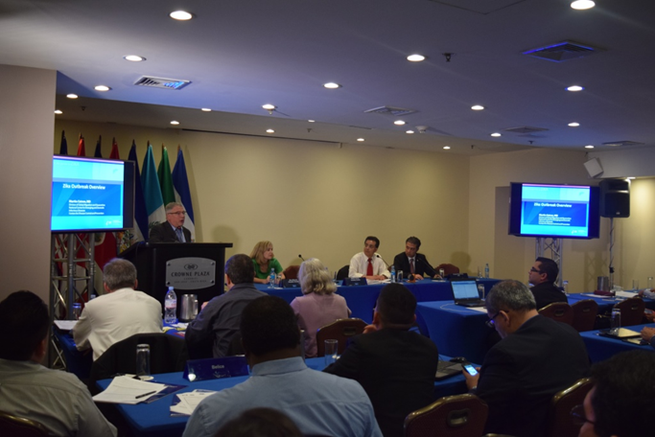
El bloque III sigue con la presentación “Marco legal internacional – Reglamento Sanitario Internacional” del Dr. Enrique Pérez Flores de la OPS, que presentó el lineamiento que la Organización Internacional de la Salud ha establecido para mejorar la vigilancia epidemiológica entre los estados miembros de la Organización.
Sucesivamente, el Dr. Martin Cetron habló detalladamente de un tema muy actual con su presentación “Zika - situación actual y respuesta”.
Durante la ronda de comentarios y preguntas destacó la necesidad de hacer que estas importantes informaciones lleguen exitosamente a la población migrante, además de la necesidad de las instituciones de tener los instrumentos para informarlos, protegerlos y evitar ulteriores infecciones en la región.
Siguieron intervenciones de Guatemala, Belice, Honduras, República Dominicana y Costa Rica sobre sus propias situaciones migratorias.
Bloque IV: Determinantes de la salud, poblaciones vulnerables y acceso a servicios de salud
El cuarto bloque y segundo día se abrió con la presentación sobre lo que está haciendo Honduras en lo relativo a asistencia para migrantes retornados heridos y amputados de la Lic. Jessica Ardón.
Siguió la Dra. María Gudelia Rangel Gómez quien expuso los programas del Gobierno de México para migrantes en el exterior con su presentación “Acceso a servicios de salud a la población migrante: la experiencia mexicana”.
Sucesivamente la Dra. Curi Kim habló de servicios de salud para menores no acompañados y víctimas de tortura en Estados Unidos.
La sesión de presentaciones finalizó conel Dr. Humberto Andreu, quien se centró en la atención del VIH en las poblaciones móviles en El Salvador.
Luego tuvo lugar una intervención del Mtro. Cesar Ernesto Uhlig Gómez, gerente del Seguro Social de Chiapas, México, sobre el acceso de la población migrante a servicios de salud.
Bloque IV: Determinantes de la salud, poblaciones vulnerables y acceso a servicios de salud – continuación
El cuarto bloque se abrió con la presentación “Asistencia psicosocial para niños, niñas y adolescentes migrantes” del Sr. Roeland de Wilde (OIM) sobre el proyecto de Mesoamérica y de la asistencia brindada a migrantes en situación vulnerable.
Seguidamente la Sra. Ana Catalina Ramírez ofreció el punto de vista de la OIT sobre “Salud y seguridad ocupacional de la población trabajadora migrante”.
El bloque de presentaciones se cerró con el Dr. Mario Cruz Peñate de la OPS, que expuso la estrategia de la OPS para llegar a brindar acceso universal a la salud de los migrantes.
En la ronda de comentarios y preguntas se aclararon cuestiones sobre el financiamiento de un eventual acceso universal a la salud y sobre los beneficios de los trabajadores migrantes de formalizar su ocupación.
Bloque V: Discusiones plenarias – Consideraciones futuras y próximos pasos
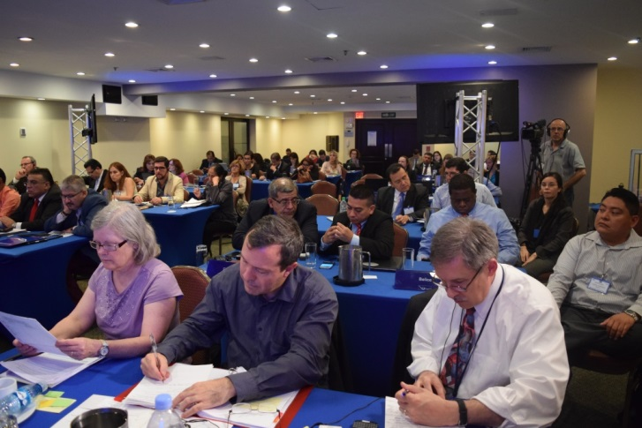
Las discusiones plenarias se abrieron con la intervención de la Sra. Jacqueline Weekers, de la sede central de la OIM en Ginebra, quien dio una panorámica de la situación migratoria mundial en relación con el acceso a la salud y las mejoras de los últimos años en dicho tema, igual que otros desafíos para enfrentar. Sucesivamente el Dr. Korc y el Dr. Cetron dieron una pequeña introducción poniendo en la mesa temas de interés general para el desarrollo de la plenaria. Siguen las intervenciones de los países.
Honduras: sugirió enfocarse en la salud mental de los migrantes.
Guatemala: dos delegados expusieron los desafíos y retos de Guatemala, y algunos éxitos, como que se va a empezar a ofrecer servicios de salud a todo migrante, cualquiera que sea su nacionalidad.
Canadá: destacó que se está hablando de información para los gobiernos e instituciones, pero habría que dedicarse a producir información para los migrantes; además se mencionaron áreas en las cuales valdría la pena enfocarse en el futuro.
Costa Rica: planteó el tema del liderazgo, preguntándose si serían las autoridades de migración, las de salud u otra entidad quienes deberían asumir el rol de líder, para que estrategias nacionales y regionales sean más efectivas.
El Salvador: compartió el punto de vista de Canadá relativo a las informaciones para los migrantes, y expuso la situación legislativa en El Salvador.
Belice: se mostró de acuerdo con Costa Rica, mencionó que hay que fortalecer el liderazgo y establecer un sistema de colección de información sobre migrantes.
República Dominicana: expuso el reto en el país de colectar información sobre los migrantes, cuyos movimientos y actividades son difíciles de monitorear.
Finalmente, Carlos Van der Laat invitó a todos los presentes a tomar en consideración la posibilidad de usar la plataforma de la CRM para alcanzar los objetivos comunes.
Sucesivamente, el Dr. Korc y el Dr. Cetron, en su rol de comentaristas de la sección, dieron sus opiniones. El primero sugirió, aunque haya muchos vacíos y retos, tomar en consideración los límites de cada país, y empezar a actuar con grupos conocidos y problemáticas definidas.
El Dr. Cetron, de acuerdo con el Dr. Korc, sugirió tomar acción aunque no esté todo claro y planeado y aunque los varios problemas para enfrentar sean complejos.
Siguió la intervención de otra comentarista de la sección, la Sra. Weekers, que destacó que la migración conlleva automáticamente coordinación entre países, regiones, comunidades. Además recomendó escuchar a los migrantes, porque ellos son los que la mayoría de las veces dan soluciones concretas e innovadoras. Además pidió a la audiencia que explicaran sus estrategias en salud de migrantes, donde las hubiera, y preguntó en qué medida una organización internacional como la OIM podría ayudarles.
Costa Rica intervino diciendo que en el país existen estrategias para abordar el tema, pero que la verdadera barrera es la interpretación que realiza el personal de salud.
México comentó sobre la estructura de la política migratoria en materia de salud.
Canadá puso de manifiesto el grand desafío de salir de la zona de confort y llevar al siguiente nivel la colaboración con nuevas entidades.
El Salvador explicó la situación de migración y salud en su país.
La sección se cierra con la intervención final de la Sra. Weekers sobre cómo puede ayudar la OIM y sobre los seguimientos que sería deseable ver.
Bloque VI: Clausura
Juan Pablo Unger (Canadá), y Salvador Gutiérrez (CRM), relatores del evento, presentaron aspectos concretos y fundamentales de los dos días de taller a que dar seguimiento.
Siguieron las palabras de clausura de Sandra Chaves, representante de Costa Rica.

